Kooperatifler Avrupa
Aylık Rapor (özet)

Şubat 2015

Bu ayın etkinlikleri
- Kurumsal Sosyal Sorumluluk (KSS) Forumu
- Sosyal ekonomi semineri
- “Önce Halk” (People First) Haber Bülteni
- AB Milletvekilleri
Yakın gelecekteki etkinlikler
- AB Koordinasyon Komitesi (EUCC) toplantısı
- Kalkınma Politikası forumu
- NGO Forumu
- Kooperatif Çalıştayı
- Kooperatifler Avrupa 2015 Genel Kurulu gündemi ve kayıt
- Genç kooperatifçiler çalıştayı
- Avrupa Strateji (Blue Print) Projesi

Geleceğin gündemi

Bu ayın etkinlikleri

Kurumsal Sosyal Sorumluluk Forumu (CSR)

Kooperatifler Avrupa (ICA Avrupa), 3-4 Şubat tarihlerinde AB’nin iki yılda bir düzenlediği çok katılımlı Sosyal Sorumluluk Forumu’na katıldı. Forumda konuşan ICA Avrupa Direktörü Klaus Niederlander kooperatiflerin ortak tabanına dayalı demokratik kontrol esaslarına göre çalışan işletme modeli olarak Kurumsal Sosyal Sorumluluk olgusuna özel bir destek sağladıklarını ifade etti.

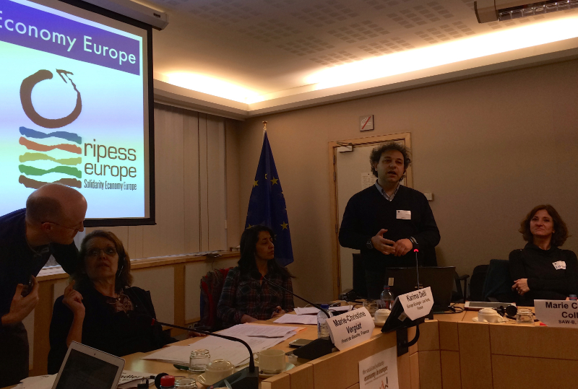

Sosyal ve Dayanışma Ekonomisi Semineri

ICA Avrupa 26 Şubat’ta AB’nin çeşitli politik gruplarınca düzenlenen Sosyal ve Dayanışma Ekonomisi Seminerine katıldı. Seminerde ICA Avrupa’yı Md Yardımcısı Agnes Mathis temsil etti.

“Önce Halk” Haber Bülteni, Şubat sayısı

Önce Halk (People First) haber bülteni bu sayısında AB milletvekillerinin kalkınma konusunda dikkatlerini çekti.

Yakın gelecek..

AB Koordinasyon Komitesi (EUCC) toplantısı

ICA Avrupa’nın kendi bünyesinde oluşturduğu AB ile koordinasyon ile ilgili bu komitenin Mart ayı toplantısı 17 Mart gübü Brüksel’de yapılacak.

Kalkınma Politikası Forumu

ICA Avrupa, 16-18 Mart tarihlerinde AB Komisyonu İşbirliği ve Kalkınma Departmanının düzenleyeceği Kalkınma Politikası Forumuna katılacak.

NGO Forum

Kooperatifler Avrupa, AB Latvia Başkanlığı’nın 2-3 Mart Tarihleri arasında Riga’da düzenleyeceği Sivil Toplum Kuruluşları (NGO) forumuna katılacak.

Kooperatifçilik Çalıştayı

Kooperatifler Avrupa, KAPA network’ü ile birlikte 6 Mart tarihinde Yunanistan’da bir Kooperatifçilik Çalıştayı düzenleyecek. Çalıştayda Yunanistan’daki kooperatif gelişmeler gözden geçirilecek ve yeni kooperatifler yasa tasarısı tartışılacak.

Kooperatifler Avrupa 2015 Genel Kurulu, Paris

23-24 Nisan tarihlerinde Paris’te yapılacak 2015 genel kurulu için kayıtlar başladı ve 15 Nisan’a kadar devam edecek.

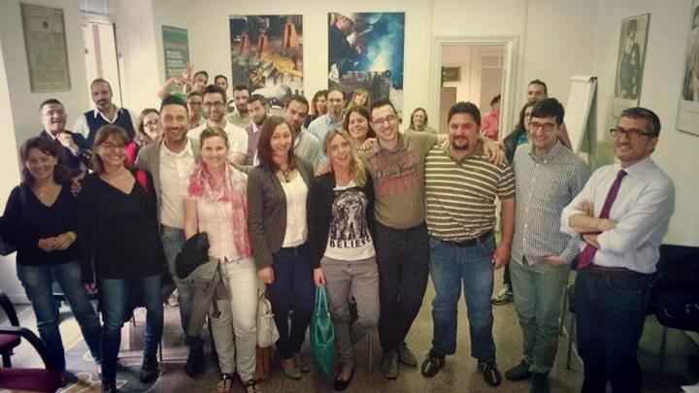
Genç Kooperatifçiler Çalıştayı

Bu çalıştay, Kooperatifler Avrupa Genel Kurulundan bir gün önce, 22 Nisan’da Paris’te yapılacak. Çalıştaya katılmak için önceden kayıt yaptırmak zorunlu.

Avrupa Kooperatifçilik Strateji (Blue Print) Projesi

Şubat ayından itibaren uygulamaya başlayan ve Kasım 2015’e kadar devam edecek olan Avrupa Kooperatifçilik Strateji Projesi’nin uygulamasından önemli sonuçlar alınacağı bekleniyor. Proje çıktılarının Avrupa’daki kooperatifçilere özellikle kooperatifleri tanıtma konusunda önemli ipuçları sağlayacağı ifade ediliyor.

Yarının gündemi

Mart
5 Başkanlık toplantısı
17 EUCC (AB Koordinasyon Komitesi) toplantısı , Brüksel

Nisan
22 Gençlik çalıştayı
23-24 Kooperatifler Avrupa 2015 Genel Kurulu

Haziran
10 EUCC toplantısı, Brüksel
23 Kooperatifler Avrupa Yönetim Kurulu toplantısı (Madrid)

Eylül
23 EUCC toplantısı, Brüksel

Kasım
29 Kooperatifler Avrupa Yönetim Kurulu toplantıı (Prag)

Aralık
17 EUCC toplantısı, Brüksel

